**Cartes correspondantes**

**Fiche 51a**

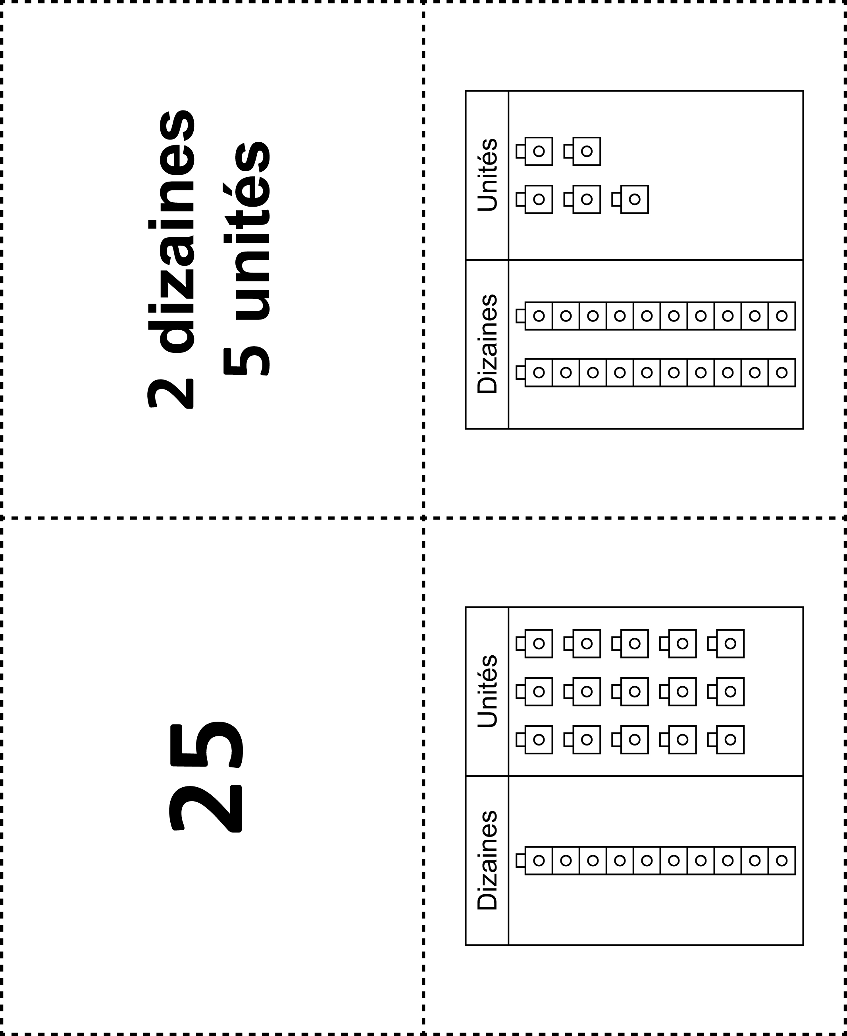



**Cartes correspondantes**

**Fiche 51b**

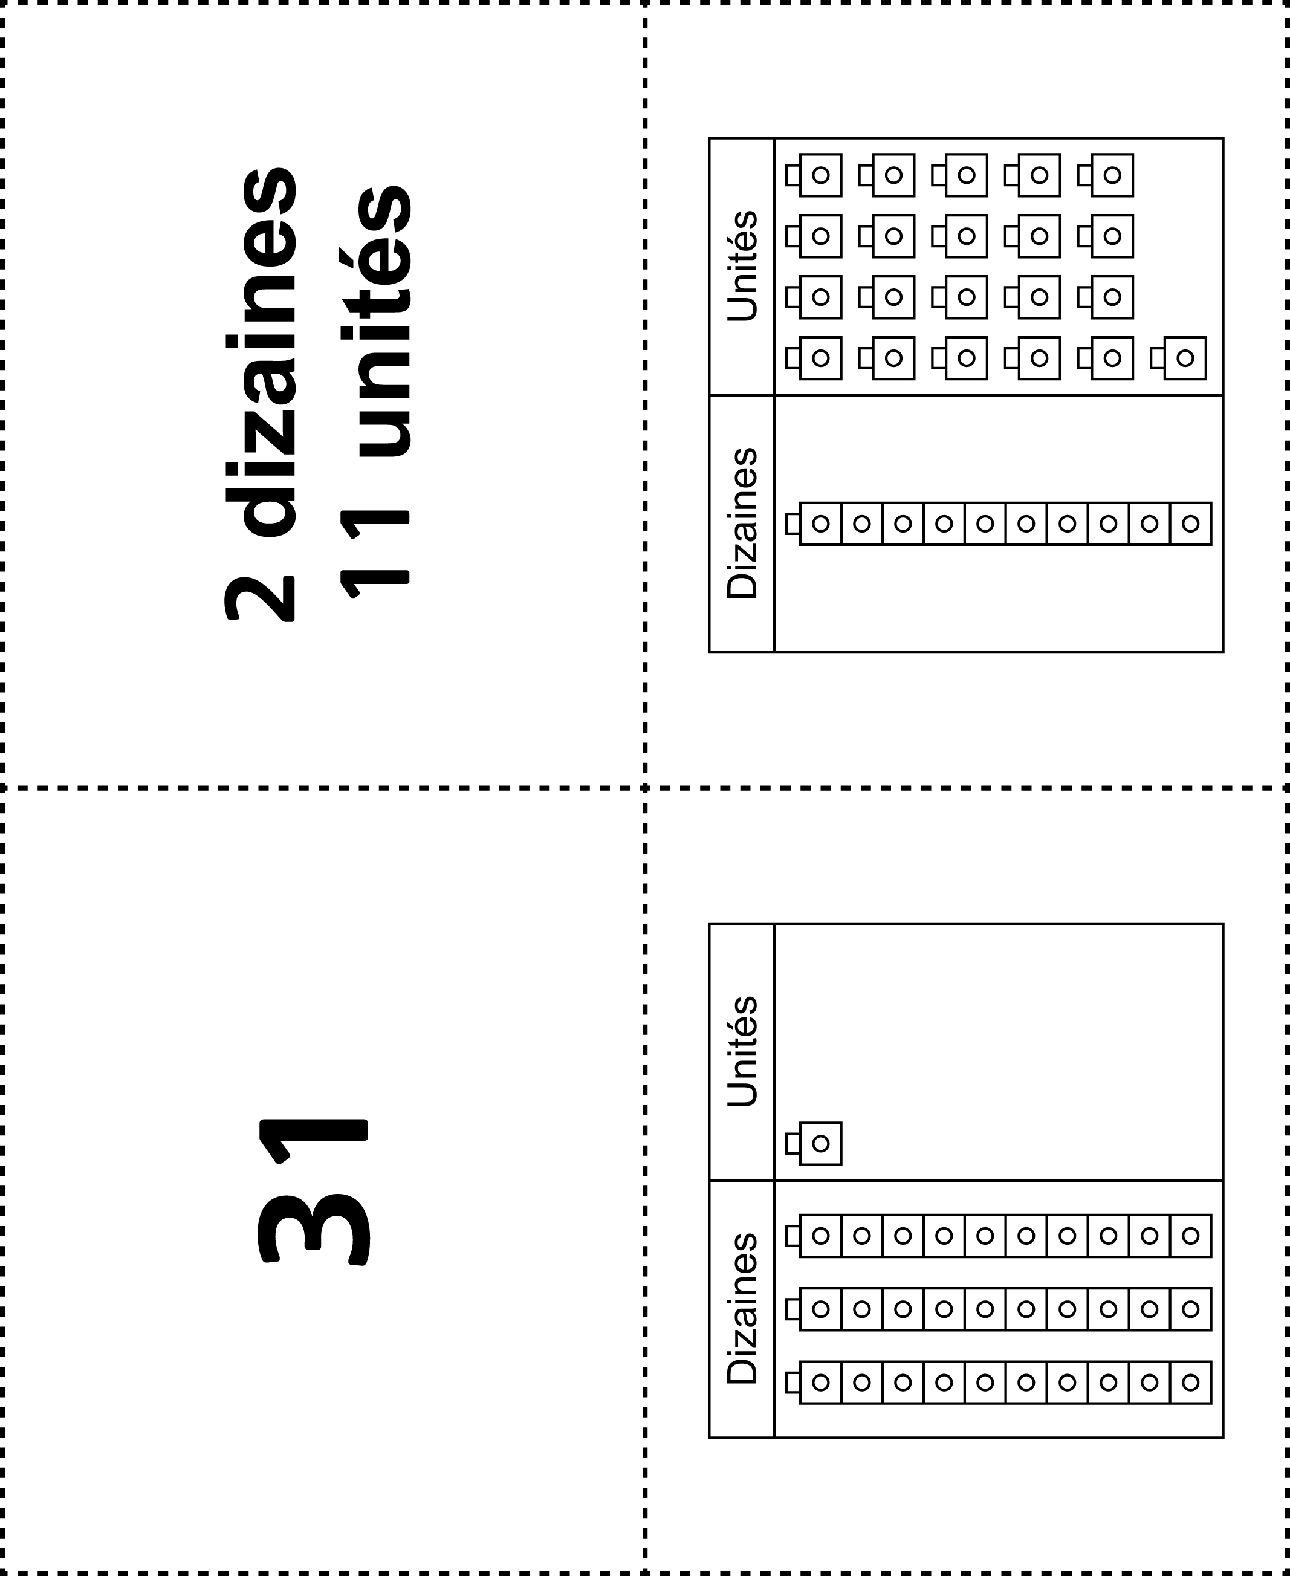



**Cartes correspondantes**

**Fiche 51c**

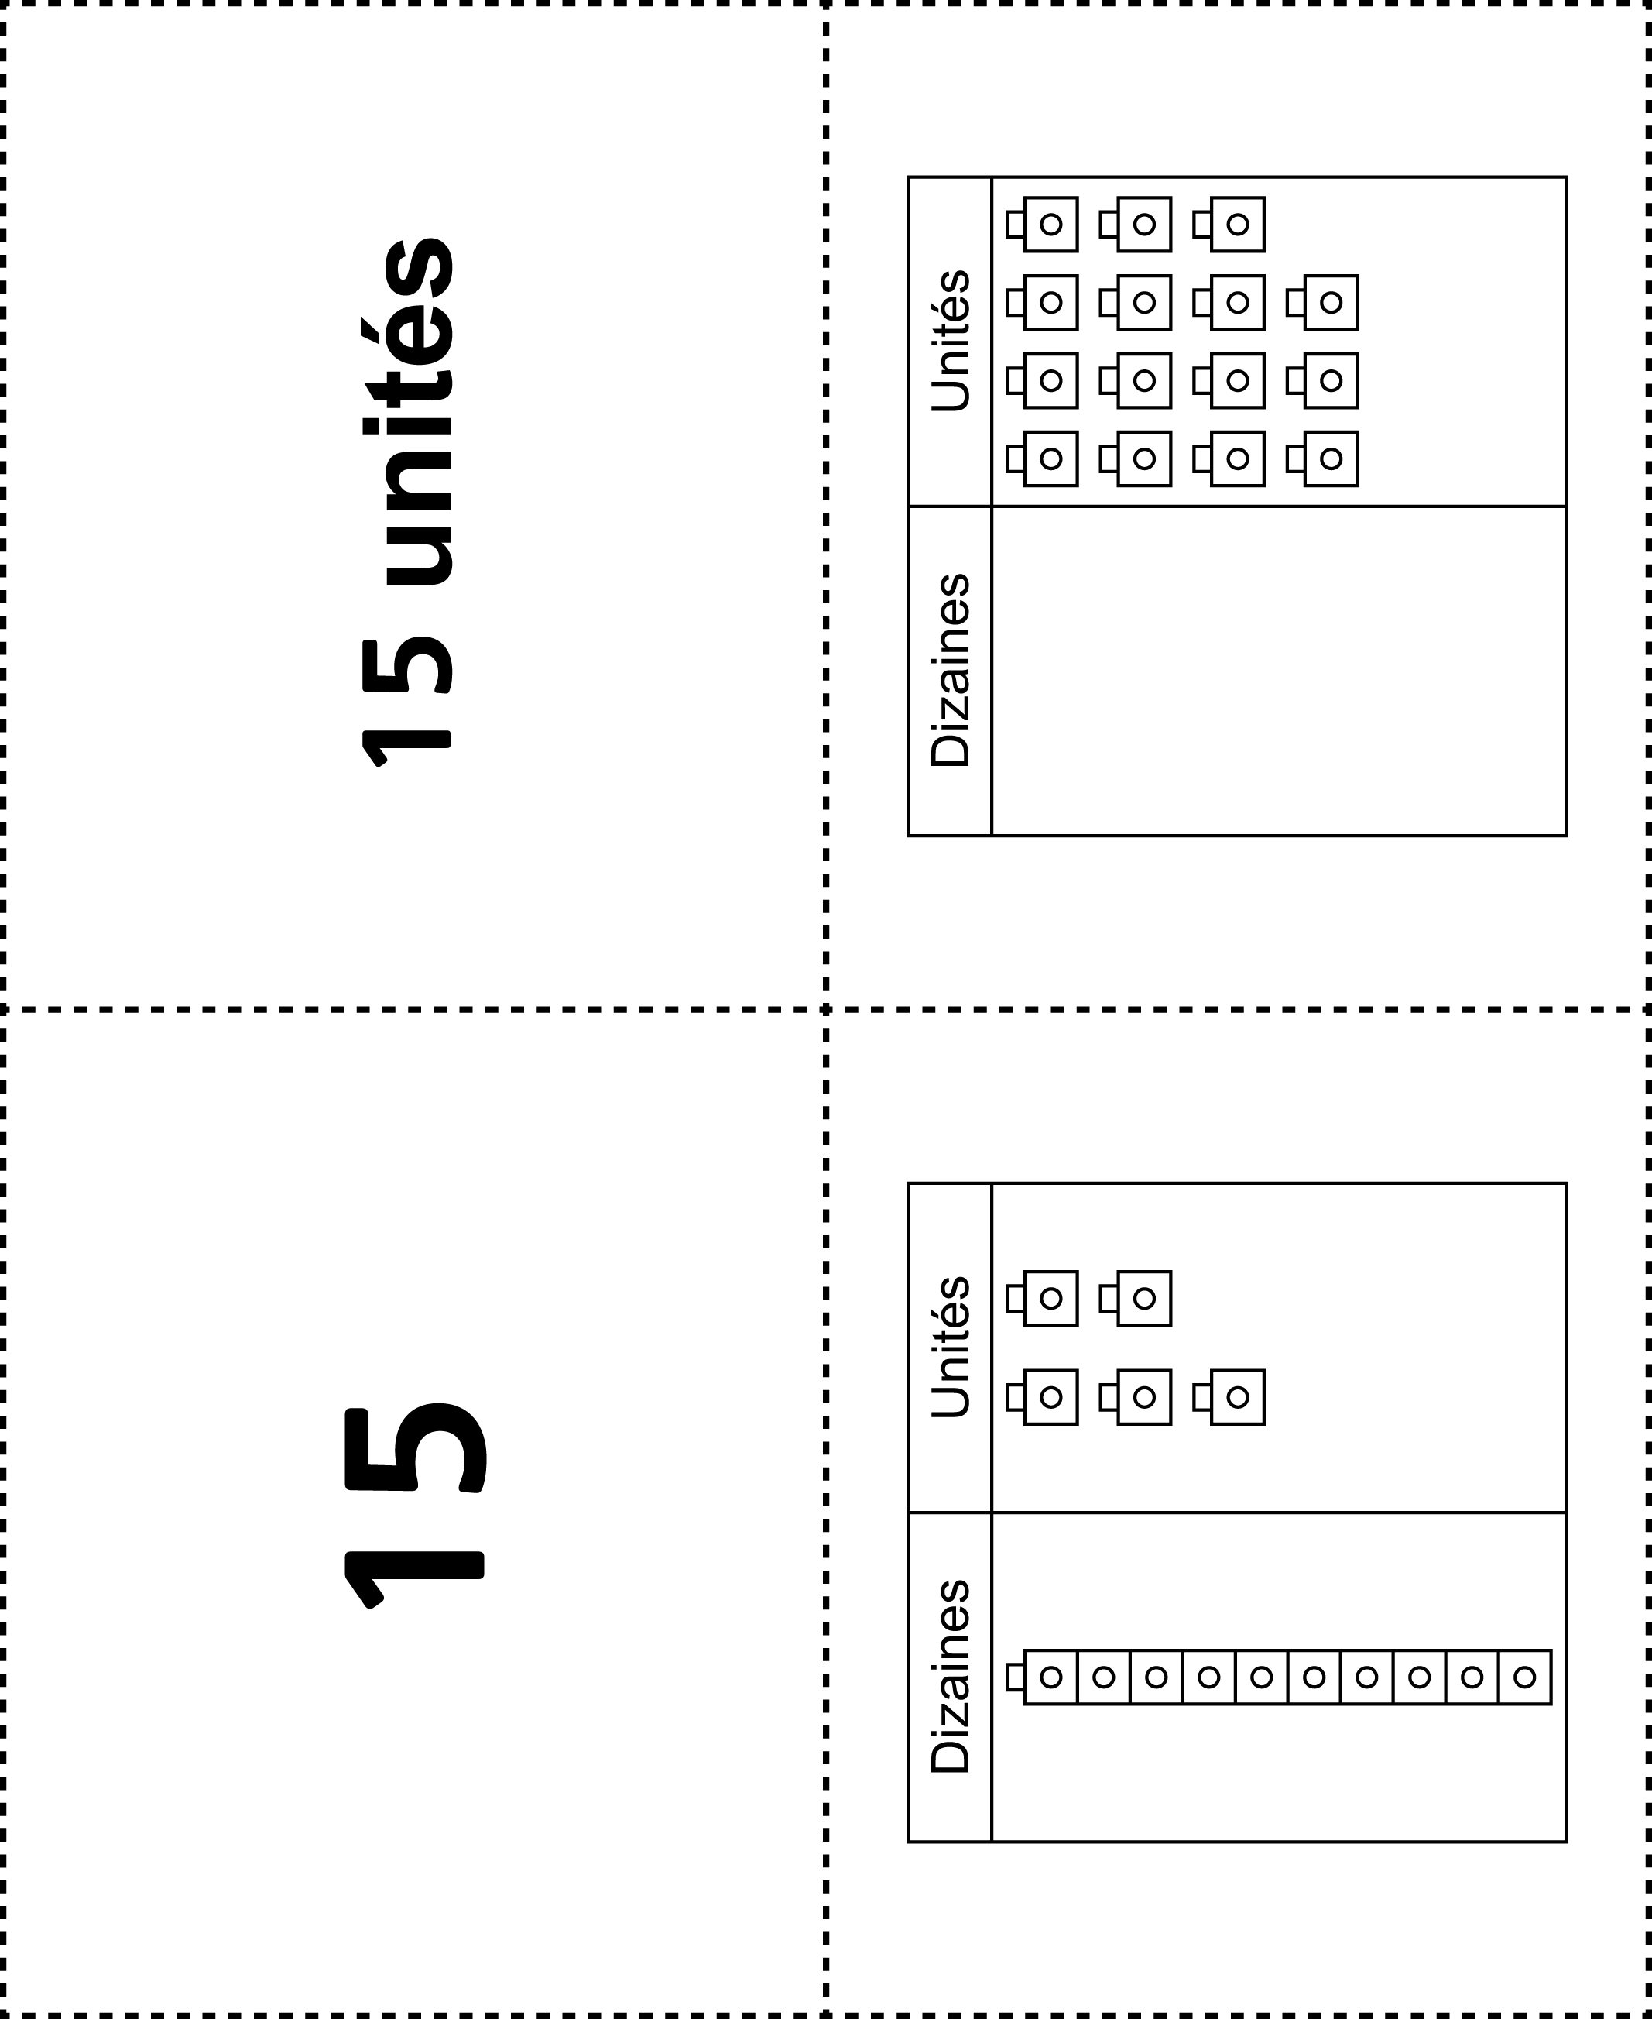

**Cartes correspondantes**

**Fiche 51d**

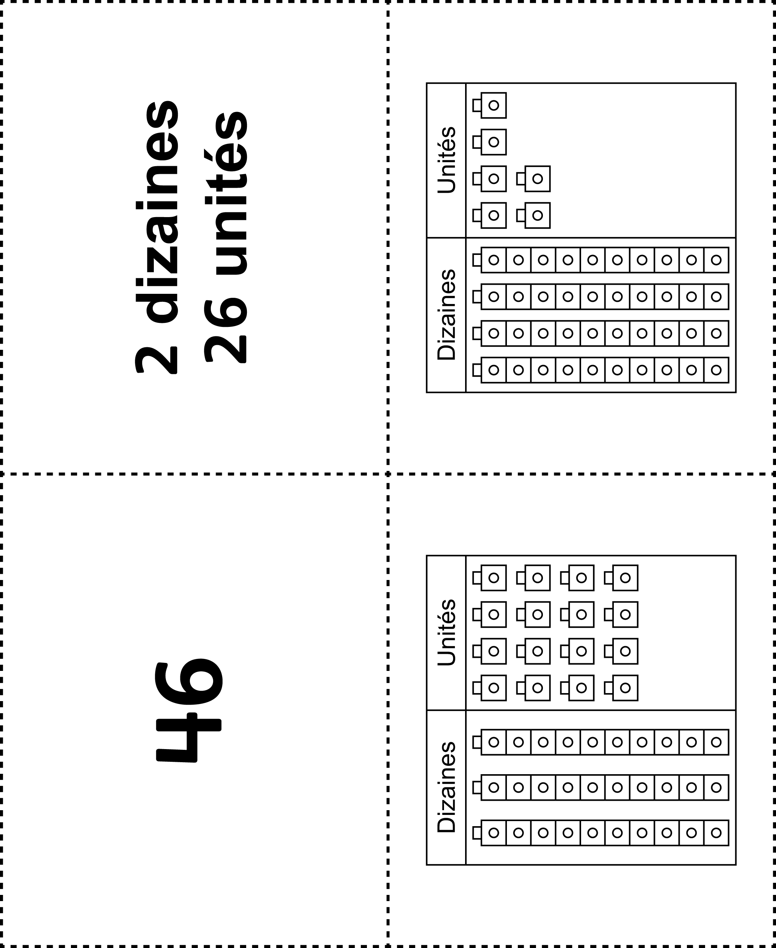

**Cartes correspondantes**

**Fiche 51e**



|  |  |
| --- | --- |
|  |  |
|  |  |